电工学部分习题参考答案

第1章习题参考答案

1-1 1.A 2.B 3.B 4.C 5.A
1-2 1. √ 2. × 3. × 4.× 5. √
1-3 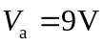; 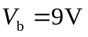
1-4 (a) 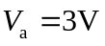; 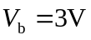;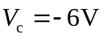 (b) 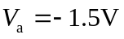; ;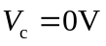
1-5 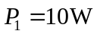；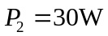，都起电源作用
1-6 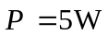
1-7 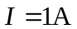；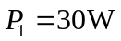；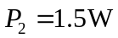

第2章部分习题参考答案

2-1 1.× 2.√ 3.× 4.√ 5.×
2-2 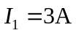; 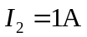; 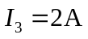; 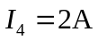
2-3 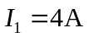; ; 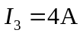; 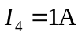
2-4 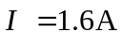
2-5 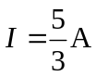
2-6 略
2-7 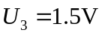
2-8 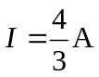
2-9 (a) 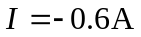； (b) 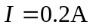

第3章部分习题参考答案

3-1 1.激励 2.零输入响应 零状态响应 全响应 3.换路 电路中有储能元件
4.电场能 磁场能 5. 初始值 稳态值 时间常数 6.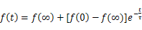
3-2 1.B C 2.B C 3.A C 4.A 5.B D
3-3 （略）
3-4 i₁(0)=0 A i₁(∞)=2 A
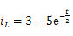
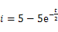
3-5
3-6 A A
3-7 V
3-8 2.54 A
3-9 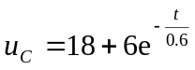 kV
3-10 V A
3-11 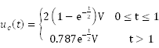 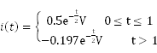
3-12 20V
第四章部分习题参考答案

4-1 单项选择题
1、 D 2、 B 3、B 4、 A 5、 B 6、 A 7、 B 8、 D 9、 C 10、D
4-2 判断题
1、 × 2、 √ 3、 √ 4、 × 5、 × 6、 √ 7、 √ 8、 × 9、 × 10、 ×
4-3 （1）220 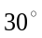 50Hz 0.02s （2）略 （3）155.5V 28.4
4-4 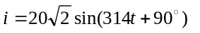A
4-5 （1）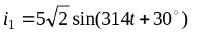A 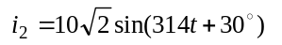A （2）0
4-6 （1）对于：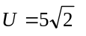V，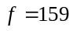Hz，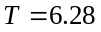ms
对于：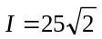A，Hz，ms
（2）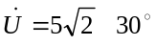V 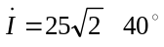A 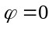
4-7 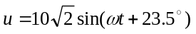V
4-8 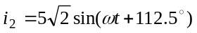A
4-9 100V
4-10 （1）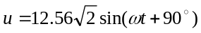V （2）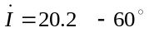A
4-11 （1）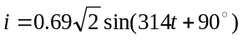A （2）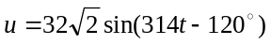V
4-12 （1）纯电阻 （2）纯电感 （3）纯电容 （4）电感性负载
4-13 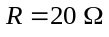，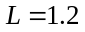mH
4-14 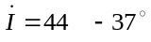A 电路呈容性 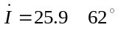A，电路呈感性
4-15 3A
4-16 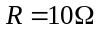,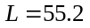mH
4-17 11V
4-18 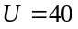V，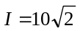A
4-19 （1）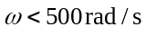 （2）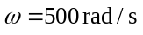 （3）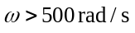
4-20 （1）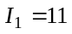A，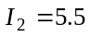A，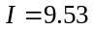A （2）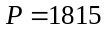W，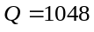var （3）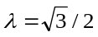，电路呈感性
4-21 k，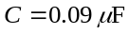 滞后
4-22 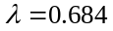，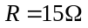，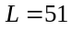mH
4-23 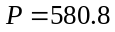W，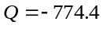var，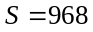V·A
4-24 （1）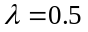 （2）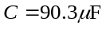
4-25 （1）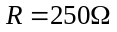，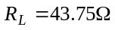，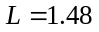H；（2）灯管消耗的有功功率40W，电路总的有功功率47W，电路的功率因数0.534；（3）3.4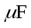
4-26 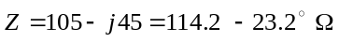；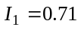A，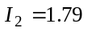A，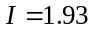A
4-27 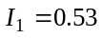A，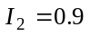A，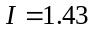A；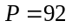W
4-28 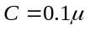F，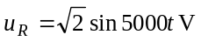，
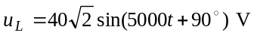，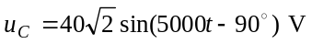
4-29 可以满足
4-30 （1）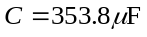或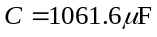；（2）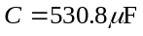，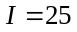A
4-31 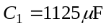，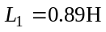
4-32 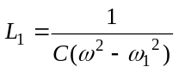，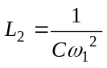

第5章部分习题参考答案

5-1 1.B 2.D 3.C 4.D 5.B 6.C 7.A 8.B 9.D 10.B 11.C 12.C
5-2 1.× 2.√ 3.√ 4.× 5. × 6.√ 7.√ 8.× 9.× 10.× 11.× 12.√ 13.√ 14.× 15.× 16.√ 17.× 18. ×
19. √
5-3 （1）I_{p}=I_{L}=22A， P=8664W （2）I_{p}=22A，I_{L}=38.1A， 功率与（1）相同。
5-4 S=315kVA I=478.6A ； S=280kVA I=425.4A
5-5 （1）I₁=I₂=I₃=0.46A
（2）U_{A}=U_{B}=190V 灯会变暗 ，不能正常发光。
5-6 （1）电压表：380V，电流表：6.6A （2）P=4332W
5-7 （1）略 （2） I_{p}=I_{L}=45.5A
（3） 经分析计算，3楼电灯的电压为345.5V，白炽灯烧毁；2楼最初白炽灯的电压很低，随之熄灭。
5-8 I=32A
5-11 BLX—500—（3×6+1×6），或A_{P}=A_{PE}=6mm²

第6章部分习题参考答案

6-1 1．C 2．A 3．B 4．D 5．A 6．C 7．D 8．C
6-2 1．× 2．× 3．√ 4．√ 5．×
6-3 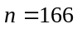个,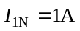,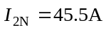
6-4 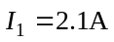，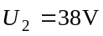
6-5 10
6-6 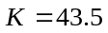，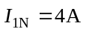，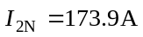，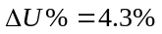
6-7 当钳入一根零线、三根火线及四根线全部时，电流表的读数为0；当钳入两根火线时，电流表的读数为5A。
6-8 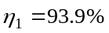，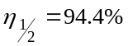
6-9 两种情况下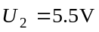
6-10 略

第7章部分习题参考答案

7-1 1．D 2．D 3．C 4．A 5．C 6．C
7-2 1．√ 2．√ 3．× 4．× 5．√ 6. × 7. √ 8. √
7-3 （1）0.04 49.4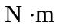 87.05％
（2）过载
7-4 1000 r / min 975 r / min
7-5 1000 r / min 3 0.03
7-6 （1）484.0 （2）919.6 977.9A
7-7 （1）0.04 11.6A 36.5
（2）能
（3）27.1A 26.8
（4）33.3A 32.9
7-8 0.614<K<0.788

第8章部分习题参考答案

8-1 1.A 2 .C 3.B
8-2 依靠接触器自身常开辅助触点使其线圈保持通电的作用称为“自锁”。实现自锁的方法是将接触器自身辅助常开触点与起动按钮并联。
所谓“互锁”是指当一个接触器工作时，另一个接触器不能工作。在控制线路中可以利用两个接触器的常闭触点实现相互控制。
8-3
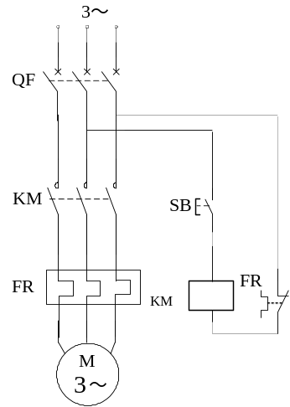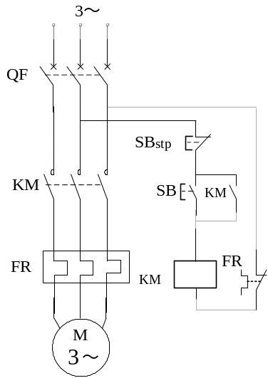
点动控制线路 长动控制电路

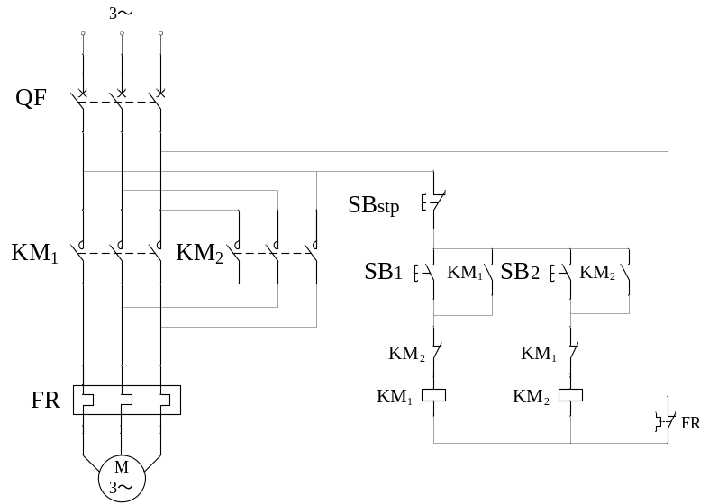
正反转控制线路

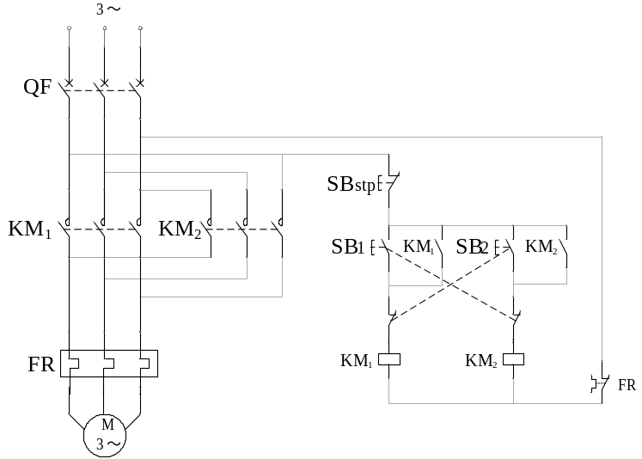
机械连锁正反转控制线路

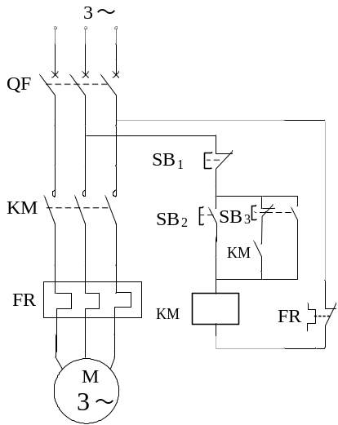
既能点动又能长动的控制电路

自动开关QF可以起到过流保护和短路保护。
交流接触器KM可以起到欠压保护。
热继电器FR起到过载保护。
8-4 略

8-5
主电路

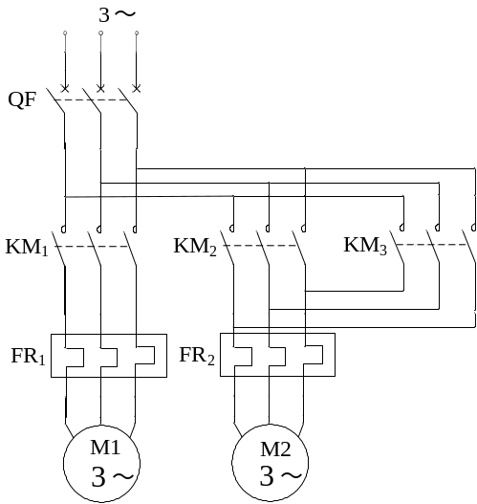
主电路说明：KM₁——控制油泵接触器
KM₂——主轴电机正转接触器
KM₃——主轴电机反转接触器
M1——油泵电机
M2——主轴电机
QF——自动开关
FR₁——油泵过载热继电器
FR₂——主轴电机热继电器
控制电路
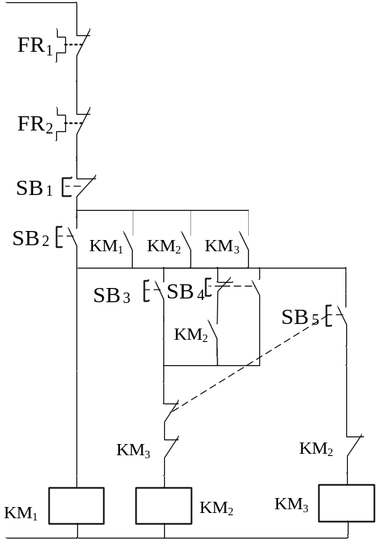
控制电路说明：
SB₁——停止按钮
SB₂——油泵电机起动按钮
SB₃——主轴电机正转长动按钮
SB₄——主轴电机正转点动按钮
SB₅——主轴电机反转点动按钮

8-6
主电路

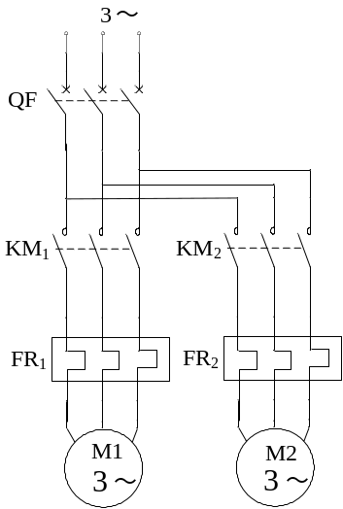
主电路说明：KM₁——控制电机M1接触器
KM₂——控制电机M2接触器
M1——电机
M2——电机
QF——自动开关
FR₁——M1过载热继电器
FR₂——M2过载热继电器

控制电路
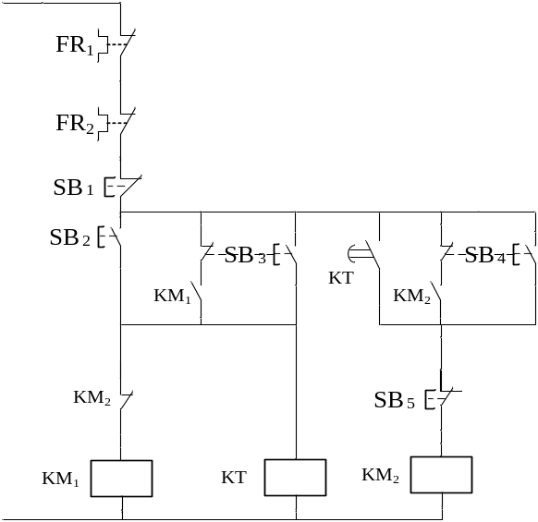
控制电路说明：
SB₁——停止按钮
SB₂——电机M1起动按钮
SB₃——电机M1点动按钮
SB₄——电机M2点动按钮
SB₅——电机M2停止按钮
第9章部分题参考答案

9-1 1.A 2.A 3.C 4.C 5.C
9-2 1.× 2.√ 3. × 4. √ 5. × 6. ×
9-3 准确度为1.5级、最大量程为250V的电压表读数较为准确。
9-4 ±3.29%，250V

参考文献
[1] 王岩，王祥珩.电工技术 [M].1版.北京：中央广播电视大学出版社，1990.
[2] 龚富林，宗祥娟等. 电路与磁路[M].1版.北京：中国轻工业出版社，1993.
[3] 邱关源. 电路[M].4版.北京：高等教育出版社，1999
[4] 秦曾煌. 电工学(上册电工技术) [M].6版.北京：高等教育出版社，2006.
[5] 唐介. 电工学(少学时) [M].北京：高等教育出版社，2005.
[6] 张绪光，刘在娥等.电路与模拟电子技术[M].北京：北京大学出版社，2009.
[7] 江缉光.电路原理（上册）[M].北京：清华大学出版社，2005.
[8] 刘介才.工厂供电[M].4版.北京：机械工业出版社，2004.
[9] 秦曾煌. 电工学简明教程(第二版) [M].北京：高等教育出版社，2008.
[10]王文槿，张绪光.电工技术[M].北京：高等教育出版社，2003.

